
ЧĂВАШ РЕСПУБЛИКИ  ЙЕПРЕÇ РАЙОНĔ |  | ЧУВАШСКАЯ РЕСПУБЛИКА  ИБРЕСИНСКИЙ РАЙОН
ЭЙПЕС ЯЛ ПОСЕЛЕНИЙĚН АДМИНИСТРАЦИЙĔ  ЙЫШĂНУ  10.03.2014 г. № 19 а  Эйпес яле |  | АДМИНИСТРАЦИЯ  АЙБЕЧСКОГО СЕЛЬСКОГО ПОСЕЛЕНИЯ  ПОСТАНОВЛЕНИЕ  10.03.2014 г. № 19 а  деревня Айбечи

О внесении изменений в постановление администрации Айбечского сельского поселения Ибресинского района Чувашской Республики от 25.03.2013 №16 «Об определении границ прилегающих к некоторым организациям и объектам, территорий, на которых не допускается розничная продажа алкогольной продукции»

В соответствии с постановлением Кабинета Министров Чувашской Республики от 26.12.2012 г. N 598 «Об определении единых специально отведенных или приспособленных для коллективного обсуждения общественно значимых вопросов и выражения общественных настроений, а также для массового присутствия актуальных проблем преимущественно общественно-политического характера мест», администрация Айбечского сельского поселения Ибресинского района Чувашской Республики постановляет:
1. Внести в постановление администрации Айбечского сельского поселения Ибресинского района Чувашской Республики от 25.03.2013г. №16 «Об определении границ прилегающих к некоторым организациям и объектам, территорий, на которых не допускается розничная продажа алкогольной продукции» следующие изменения:
1.1. Приложение 4 к постановлению изложить в новой редакции, согласно Приложению к настоящему постановлению.
2. Контроль за исполнением настоящего постановления оставляю за собой.
3. Настоящее постановление вступает в силу с момента его официального опубликования.

Глава Айбечского сельского поселения

Ибресинского района Чувашской Республики Б.М.Петров

Приложение №4
к постановлению администрации
Айбечского сельского поселения
Ибресинского района
от «10» марта 2014г. № 19 а

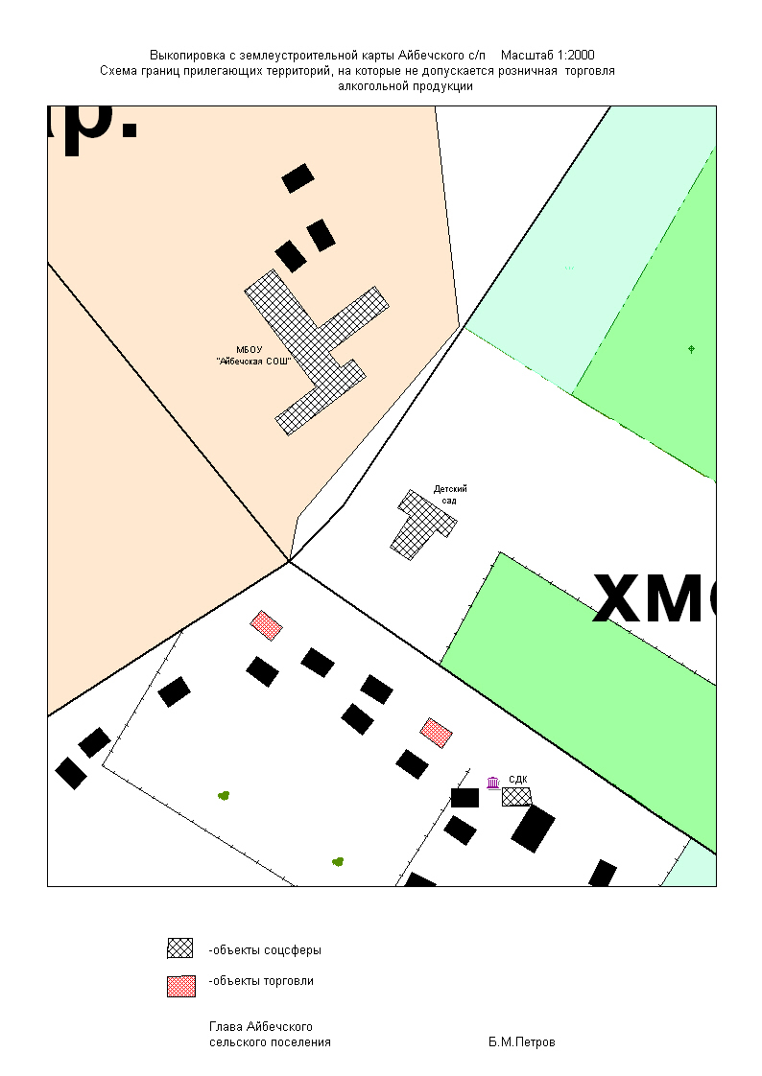
Приложение №4
Места массового скопления граждан 200 кв.м.
МБУК «Айбечский ИКЦ»

к постановлению администрации
Айбечского сельского поселения
Ибресинского района
от «10» марта 2014г. № 19 а

